Dossier Projet ISN:
Casse Briques

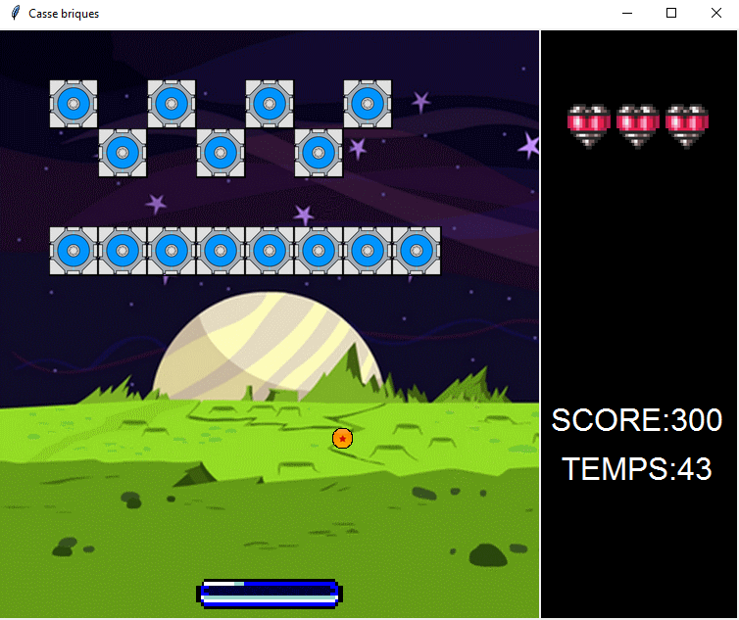

Dossier rédigé par:
Achraf ABHILIL

Lycée Louis Feuillade, année 2016-2017 Page 1/17
Sommaire:

I/ Introduction
1. Le concept + objectifs……………………………………….3
2. Répartition des tâches dans le programme…………………..3
3. Organisation et mise en place……………………………….3

II/ Réalisation du projet
1. Logiciel utilisés……………………………………………...4
2. Les difficultés rencontrés……………………………………4
3. Programme commenté………………………………………4

III/ Bilan et annexes
1. Compte-rendu du projet……………………………………17

Page 2/17
I/ Introduction

I-1. Le Concept + Objectifs

Le principe de jeu est simple:

Le casse-briques est un type jeu vidéo apparu dans les années 70 dont le principe est de détruire un ensemble de briques à l'aide d'une ou plusieurs balles.

Le joueur contrôle une raquette et la déplace sur un axe horizontal en bas de l'écran de façon à empêcher la balle de franchir cette axe en la frappant avec la raquette. S'il y parvient la balle est renvoyée en direction des briques, sinon le joueur perd.

Objectifs:

- Réussir à faire fonctionner le jeu de base
- Ajouter un menu
- Afficher des images
- Ajouter de la musique
- Rajouter des mécaniques de jeu (comme accélérer ou ralentir la balle, réduire ou agrandir la palette, ajouter des vies bonus, créer une limite de temps)
- Faire différents niveaux

I-2. Répartition des tâches dans le programme

Je me suis occupé principalement du code du programme et Ryan lui à commencer à s'occupé de la partie graphique du programme pour vite en finir pour ensuite faire les finitions du programme.

I-3. Organisation et mise en place

Dans notre projet afin de garantir une meilleure communication et une meilleure compréhension du programme, nous comptons développer ce jeu en se rencontrant pour programmer le jeu.

C'est un choix fait car pour nous travailler à distance ou de nos côtés respectifs pour ensuite ré-assembler nos travaux semble contre productif et contre intuitif.

Page 3/17
II/ Réalisation du projet

I-1. Logiciels utilisés

Nous avons donc utilisé la version 3.6.0 de Python pour programmer notre jeu.

Ainsi que PhotoFiltre 7 et PhotoShop pour créer et modifier les textures.

I-2. Les difficultés rencontrés

Les seuls difficultés rencontrés se trouvaient sur le code, nous n'avons pas eu de problème quelconque pour la partie graphique du programme même pour afficher tel ou tel image. Mais j'ai eu des problèmes par exemple sur les conditions du programme, par exemple pour ne pas faire bouger la raquette pendant que le jeu est sur pause.

J'ai aussi eu des problèmes avec la création de liste qui pouvait facilité la création de briques, à la place j'ai préférer les créer de façon archaïque et efficace mais qui a fait gaspiller beaucoup de temps.

Il y a aussi eu un problème avec une fonction plus précise du programme qui permettez de mettre le programme en plein écran mais qui ne centrer pas les deux principaux Canvas du jeu mais nous en parlerons lors du commentaire du programme.

Puis pour finir le problème le plus important du jeu pour son ergonomie est un problème lié à la création des listes des briques et de leurs coordonnées et propriétés face à la balle. En effet il manque quelques conditions pour faire rebondir la balle sur le coin des briques, or il faut faire 4 conditions différentes sachant que les 18 briques avec des coordonnées différentes ont été fait à la main. Ça représente un travail colossal qui n'a pas pu être réglé dans les temps et qui nuit malheureusement à l'ergonomie du jeu, en effet certaines balles dans un angle très précis peuvent traverser des briques.

I-3. Programme commenté

Dans un premier temps nous détaillerons le programme principal, puis nous, parlerons des fonctions, qui sont elles plus complexes.

Page 4/17
Dès les premières lignes du programme nous importons plusieurs modules et plusieurs fonctions.

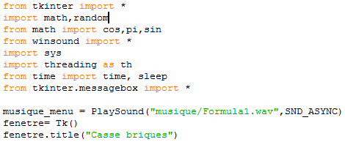
On défini tout d'abord la bibliothèque tkinter qui permettra la création d'interfaces graphiques.

On importe ensuite math, cos, pi, sin et random, pour créer le mouvement aléatoire de la balle

On importe sys pour permettre au programme de fermer le jeu.
Ensuite on importe les modules threading, ainsi que time et sleep qui permettront de d’exécuter la fonction du chronomètre pendant que le programme principal s’exécute.
Puis on importe tkinter.messagebox qui servira à afficher les messages de victoire et de défaite facilement.

On rajoute alors la musique en créant musique_menu grâce au module winsound.
Et pour finir on créer la fenêtre appelée « Casse briques » grâce au module tkinter.

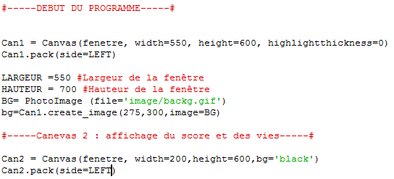
Dès le début du programme on définie deux Canvas, un servant à créer la surface de jeu, et l'autre qui servira à l'affichage du score, de la vie et du chronomètre.
On ajoute aux paramètres du Canvas : highlightthickness=0 .Ce qui permet d'enlever les bordures dû au "focus" pour que le programme reconnaisse les touches pour bouger la raquette.

Page 5/17
On créer une image de fond pour le Canvas1 servant au jeu. Puis on créer le paramètre side=LEFT pour les deux Canvas de façon à ce qu'il soit côte à côte.

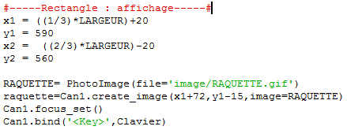
Ici on définit les coordonnées du rectangle de cette façon on obtient une largeur égale à 1/3 de l'écran.
Ensuite on enlève 20 d'abscisse de chaque côté pour raccourcir la barre trop longue à mon goût.

Puis on créer une image pour la raquette.
Aussi pour que le Canvas capture les événement clavier, il faut qu'il soit sélectionner (qu'il ai le focus), donc on le sélectionne grâce à cette commande qui lui donne ses contours gris. C'est pour ça que nous avons utiliser précédemment la fonction : highlightthickness=0

Finalement on créer les paramètres pour faire bouger le rectangle grâce à Can1.bind.

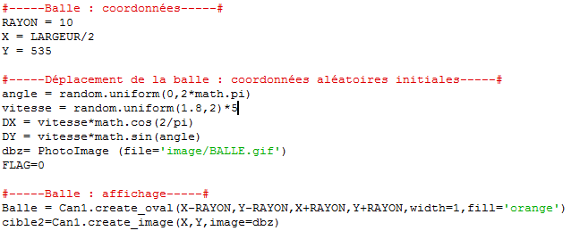
La partie suivante concerne la balle, on définie tout d'abord les coordonnées de la balle ainsi que son rayon.
Puis on créer un angle et une vitesse aléatoire de la balle.
DX représente la vitesse et l'angle de la balle en abscisses et DY représente la vitesse et l'angle de la balle en abscisse

Page 6/17
On créer l'image de la balle « dbz » qu'on mettra aux coordonnées de la balle.
Puis on créer une variable FLAG=0 qui sera primordial au déplacement de la balle.
Ensuite on créer la balle aux coordonnées correspondante avec l'image « dbz » de la même résolution.

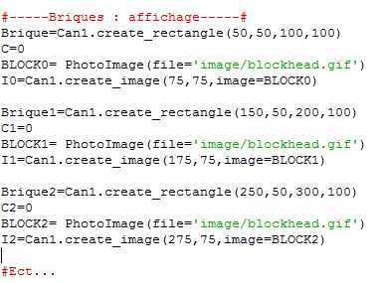
Ici on créer les 18 briques à la main. On commence par créer
les rectangles des briques puis on lui associe une valeur C=0 et quand la balle touchera les briques elle prendra la valeur C=1 et grâce à des conditions les briques ne seront plus touchable et elles disparaîtront. Ensuite on créer une image similaire pour chaque brique à des coordonnées différentes.

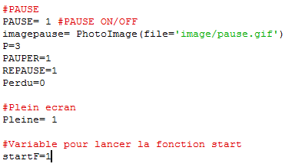

Une fois ceci fait on créer différentes variable pour la pause et pour des restrictions de déplacement du joueur lors du mode pause, où quand la balle vient d'être perdue.

Ensuite on créer une variable pour le mode plein écran du jeu. Puis une autre variable pour ne pas lancer la fonction start plusieurs fois et à n'importe qu'elle instant.

Page 7/17
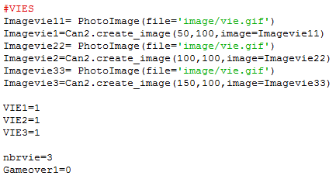
On créer ensuite 3 images qui représenterons les vies du joueurs, 3 variables pour les vies et leurs affichages, ensuite que 2 autres variables qui serviront à créer des conditions pour perdre et relancer le jeu.

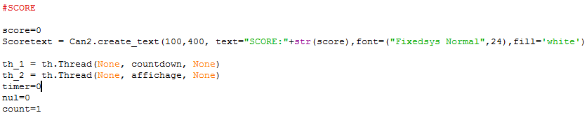
On créer un texte pour affiche le score et on utilise le module Thread pour lancer 2 fonctions qui tourneront en fond du programme pour afficher le minuteur qui est de 45 secondes puis on créer 3 variables qui serviront aux conditions des fonctions du temps.

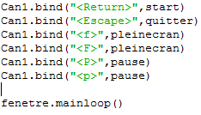
On créer ensuite des bind de façon à exécuter les différentes fonctions du programme.
Et on oublie pas le mainloop pour démarrer la boucle tkinter.

Nous passons maintenant au cœur du programme ce qui représente le plus de temps de travail. A commencé par la fonction Clavier.

Page 8/17
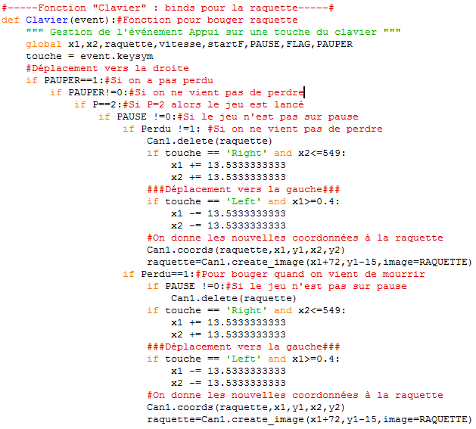
Dans cette fonction on défini les conditions nécessaire pour faire bouger les raquettes, puis en fonctions de la touche pressée du clavier on change les coordonnées de la raquette et on actualise sa position ainsi que son image.

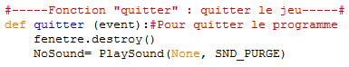
La fonction quitter sert elle à quitter la fenêtre et enlever le son du jeu. Le problème est que malgré ça les Thread continue d'être activer et nous n'avons pas trouver de moyen facile pour stopper un Thread.

Page 9/17
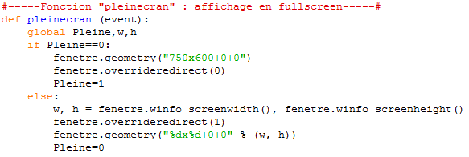
La fonction pleinecran elle sert à mettre le jeu en plein écran de façon à ne plus voir le reste de l'interface Windows. Le problème c'est que pour centrer les deux canvas au centre de la fenêtre il faut peut être utiliser les tableaux cela semble compliqué à réaliser. A la place la fonction met la fenêtre à la taille maximale de la résolution du pc puis enlève les bordures, et quand on relance le plein écran on remet les bordures puis on met la résolution de fenêtre initial.
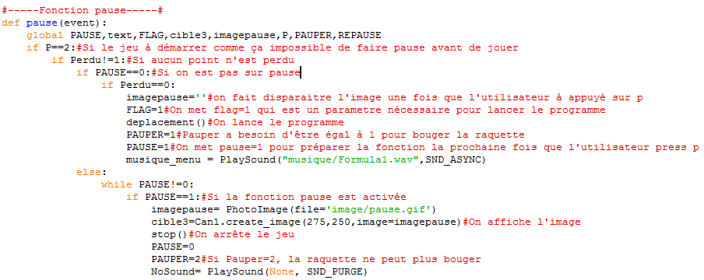
La fonction pause se décompose en deux parties, dans cette première partie on fait apparaître l'image de pause et on stop le déplacement de la balle ainsi que le chronomètre et que la musique grâce aux conditions. Et quand on ré appuie sur la pause on fait disparaître l'image, on relance le déplacement de la balle puis on relance la musique.
La deuxième est la suivante :

Page 10/17
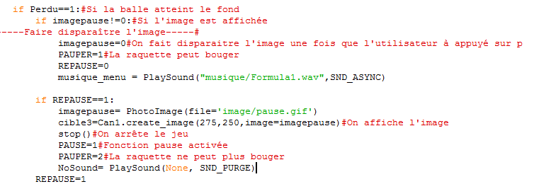
Ici on créer des conditions pour appuyer sur pause une fois après avoir perdu pour ne pas pouvoir appuyer sur pause alors que nous avons pas relancer la balle, mais c'est le même principe.

Voici la fonction cœur du jeu celle qui regroupe tous les rebonds toutes les collisions entre la balle les briques et les murs et la raquette ainsi que toutes les conditions pour que les briques disparaissent et réapparaissent quand on perd.
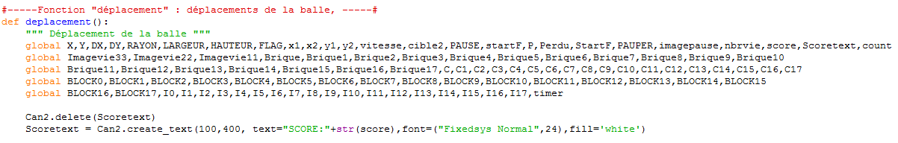
Dans la fonction déplacement on défini toutes les variables en global puis en réactualise le score à chaque fois que la fonction est lancée.

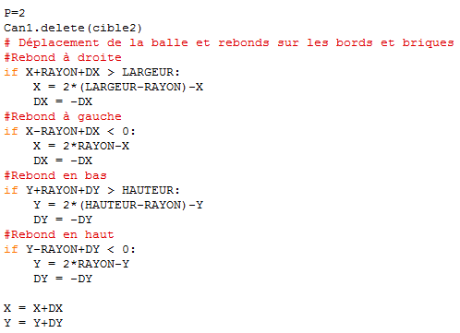

Ici on gère les rebonds de la balle contre les côtés de la fenêtre.

Page 11/17
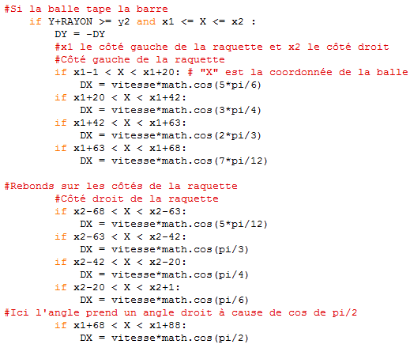
On fait rebondir la balle lorsqu'elle rencontre la barre et on fait un angle plus ou moins grand selon l'endroit où touche la balle.

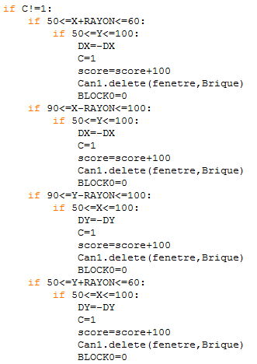
Ensuite de base C,C1,C2 ect… sont tous égaux à 0 donc si les coordonnées de la balles rencontre les coordonnées des rectangles alors on ajoute 100 au score, la brique s'enlève ainsi que son image et il est impossible de re-exécuter la fonction car C=1 et on a fait ça pour les 18 briques.

Page 12/17

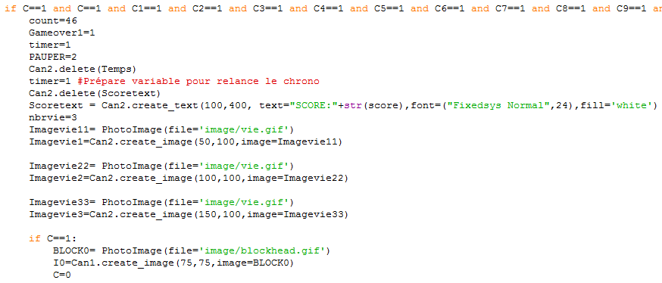
Ensuite si toute les balles ont été touchés alors on remet à zéro toutes les variables du programme mais on garde le même score pour que le joueur puisse faire un meilleur score jusqu'à ce qu'il perdent.
Puis on fait réapparaître les images des briques ainsi que leurs variable associés de départ.

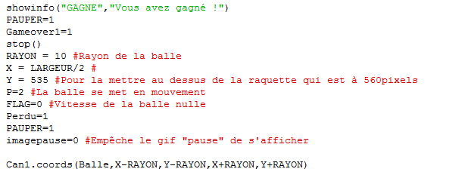
Puis après ça on affiche une infobox qui dit que nous avons gagné et la balle et ensuite replacer à son emplacement de départ.

Page 13/17
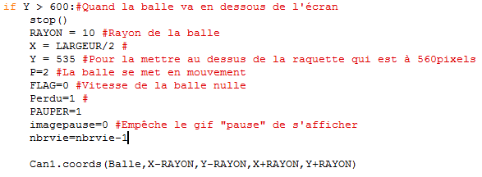
Toujours dans la même fonction déplacement si la balle dépasse la hauteur de la raquette alors le programme se stop, on remet les variable du programme à zéro puis on enlève une vie au joueur.

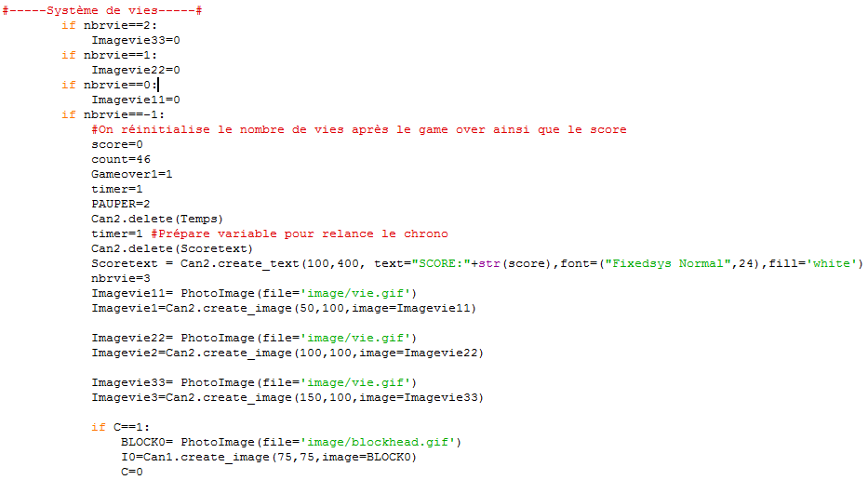
Chaque vie que perd le joueur lui font disparaître une image (Imagevie33=0), et une fois que la variable des vies est égal à -1 alors on réinitialise tout le programme, y compris le timer, le score ainsi que toute les briques.

Page 14/17
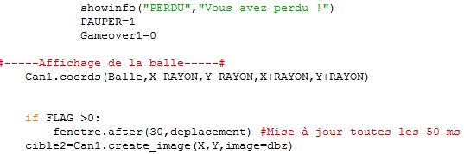
Et une fois qu'on a réinitialiser le programme lorsque le joueur à perdu alors on créer une infobox qui nous indique qu'on a perdu avant de remettre à
zéro les deux dernières variable du programme et de réactualiser les coordonnées de la balle.

Il reste 3 fonctions à ce moment là du programme la fonction stop, start et les deux fonctions qui sert au chronomètre du jeu.

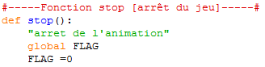
Comme nous avons vu précédemment la fonction stop s’exécute quand on perd ou encore quand le jeu est en pause pour stopper l'animation de la balle.
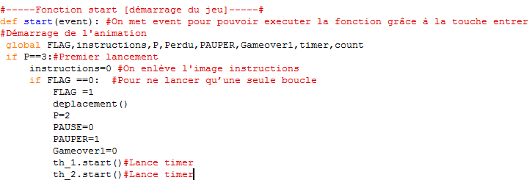
Dans cette fonction on enlève l'image d’instruction de départ puis on fait déplacer la balle tout en accordant les conditions de départ aux programmes pour lui permettre d'afficher la pause ou de pouvoir bouger la raquette une fois avoir commencer la partie et non avant.
Puis on lance les 2 Thread qui serviront au chronomètre du jeu.

Page 15/17
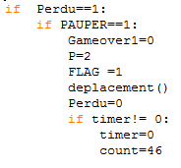
Ce cas de figure correspond au moment dans la même fonction ou on re-appuie sur entrer (lance la fonction start) alors que l'on vient de perdre toute les prochaines fois que l'on re-appuira sur le bouton Entrer cette partie de la fonction sera exécuter.

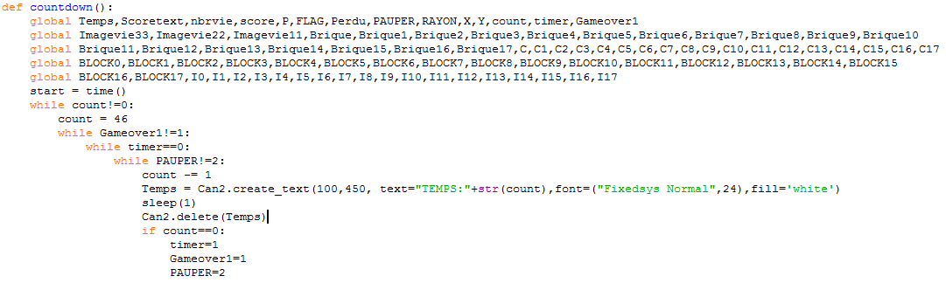

Dans la première fonction du chronomètre lorsque les paramètre montre que le jeu à été lancé (Gameover1!=1;timer==0 ;PAUPER!=2 ), alors on décrémente -1 au 46 secondes qu'on affichera dans le deuxième Canvas.
Une fois le temps écouler

Si count=0 alors on sort des boucles grâce aux conditions puis réinitialise les paramètre du programme pour tout remettre à zéro comme dans la fonction déplacement.
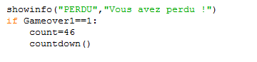
Une fois ceci fait on réinitialise le compteur quand le compteur est arriver à 0, puis on relance la fonction countdown.

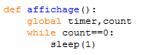
Et on créer un délai d'une seconde pour le chronomètre.

Page 16/17
III/ Bilan et annexes

I-1. Compte-rendu du projet

Je trouve que ce projet est une réussite, en effet nous avons eu recours à beaucoup de méthode archaïque mais efficace pour obtenir le résultat que nous voulions du jeu et tout ça avec une bonne ambiance de travail et une bonne cohésion de groupe.
Pour améliorer notre jeu, nous aurions pu rajouter des mécaniques de jeu comme accélérer ou ralentir la balle, réduire ou agrandir la palette, ajouter des vies bonus mais le manque de temps nous à empêcher de faire ces mécaniques de jeu qui est plus de l'ordre du bonus.

Mais aussi faire différents niveaux, mais les techniques à dispositions n'était sans doute pas approprier pour faire ça ou il nous aurait fallu beaucoup plus de temps pour faire un plus gros programme.

Nous aurions également pu permettre à l'utilisateur de jouer avec sa souris car je sais que c'est envisageable avec Python.

Mes sincères remerciements à monsieur Levy pour cette année.

Page 17/17

